EKURHULENI NOORD DISTRIK

GRAAD 11

HALFJAARLIKSE EKSAMEN 2019

WISKUNDIGE GELETTERDHEID

VRAESTEL 2

Punte: | 75
Tyd: | 1½ Uur

Instruksies

- Hierdie vraestel bestaan uit vier (4) vrae. Beantwoord al die vrae.

- Nommer alle vrae korrek volgens die nommeringstelsel wat in die vraestel gebruik word.

- ’n Goedgekeurde sakrekenaar mag gebruik word (nie-programmeerbare en nie-grafies), tensy anders vermeld.

- Toon ALLE berekeninge duidelik.

- Alle finale antwoorde moet afgerond word tot TWEE desimale plekke.

- Los ’n lyn oop tussen elke antwoord.

- Skryf netjies en leesbaar.

- Gee aandag aan die punte wat aan elke vraag geallokeer is.

Hierdie bestaan uit 4 vrae en 8 bladsye
VRAAG 1
’n IT-tegnikus by Master Computers vra R170 per uur, plus ’n addisionele diens fooi van R100. Nog ’n IT-tegnikus by ‘n maatskappy genaamd PC-Fix vra ’n vaste tarief van R230 per uur.

1.1 | Gebruik die bostaande inligting om die tabelle in BYLAAG A te voltooi.  Master Computers  Tyd (Ure) 0 1 1,5 2 4.5  Koste (R) 100 355  PC-FIX  Tyd (Ure) 0 1 1,5 2 4.5  Koste (R) 0 460 |  |  | (6)
1.2 | Skryf ‘n formule wat gebruik kan word om die koste te bereken van “Master Computers” se tegnikus. |  |  | (2)
1.3 | Maak gebruik van die inligting oor die twee maatskappye se koste verbonde aan hul IT-tegnici en teken op dieselfde assestelsel, lyngrafieke wat die koste van beide maatskappye verteenwoordig. Maak gebruik van BYLAAG A . |  |  | (4)
1.4 | Indien die totale koste betaalbaar aan PC-Fix R1 495,00 was, hoe lank het die tegnikus spandeer om die herstelwerk te doen? |  |  | (2)
1.5 | Identifiseer die afhanklike en onafhanklike veranderlikes. |  |  | (2)
1.6 | Gebaseer op die kostes, watter maatskappy se tegnikus sal jy gebruik? Verduidelik jou antwoord? |  |  | (2)
 |  |  | [18]
VRAAG 2
2.1 | 65cm  ’n Klein tweedehandse motorhandelaar wil ’n silindriese vistenk in hul ontvangsarea plaas. Hulle het besluit op ’n tenk wat 80cm hoog is, met ’n deursnee van 65cm.  Hulle gaan tropiese visse in die tenk sit, dus moet die tenk toegerus wees met die regte filtreer- en verhittingstelsels.  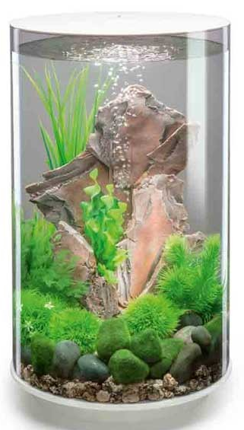  80cm
 | 2.1.1 | ‘n Verhittingstelsel moet geïnstalleer word in die tenk. Om die korrekte verhittingstelsel te kies moet die volume van die tenk bereken word. LET WEL: Die tenk word nie heeltemal tot bo gevul met water nie, dit word gevul tot en met 3cm vanaf die bokant van die tenk. Bereken die VOLUME van die tenk in LITERS.  Maak gebruik van die volgende formule:  $V=πr^{2}h$ gebruik en $1ml=1cm³$ |  | (4)
 | 2.1.2 | Die tenk moet op ‘n spesiale staander geplaas word. Die staander moet SIRKELVORMIG wees. Die vervaardiger van hierdie spesiale staanders waarop die tenks presies moet pas, moet weet wat die omtrek van die spesifieke tenk is. Bereken die omtrek van die tenk vir die vervaardiger.  Maak gebruik van die volgende formule: |  | (2)
 | 2.1.3 | Die bestuurder van die maatskappy wat die tenk in sy ontvangsarea wil plaas, benodig die vloeroppervlakte wat die staander met die tenk sal opneem, sodat hy spasie vir dit kan maak. Bereken die OPPERVLAKTE deur gebruik te maak van die basis van die tenk, wat ‘n deursnee van 65cm het.  Maak gebruik van die volgende formule:  $A=πr^{2}$ |  | (2)
 | 2.1.4 | Sodra die versierings, gruis en ander toebehore wat in die tenk geplaas moet word, in plek is, kan hulle begin om die tenk met water te vul. As die tenk teen ‘n koers van 15mm per minuut met water gevul word, gebruik die formule om te bereken hoe lank dit sal neem om die leë tenk te vul. Onthou die tenk word nie tot bo gevul nie.  Maak gebruik van die volgende formule: |  | (2)
 | 2.1.5 | Ongelukkig is die verhittingstelsel wat hulle gekoop het, ingevoer. Die temperatuur word in ºF aangedui. Die korrekte temperatuur vir die tenk is 25ºC. Herlei 25ºC na ºF om die korrekte tempratuur vir die verwarmer te bereken.  Maak gebruik van die volgende formule:  $$℃=\left(℉-32\right)÷1.8$$ |  | (2)
2.2 | Aangesien die bestuurder van die motorhandelaar die ontvangsarea wil opgradeer, besluit hy om die hele kantoor op te kanp deur dit te verf en nuwe vloerteëls te instaleer.  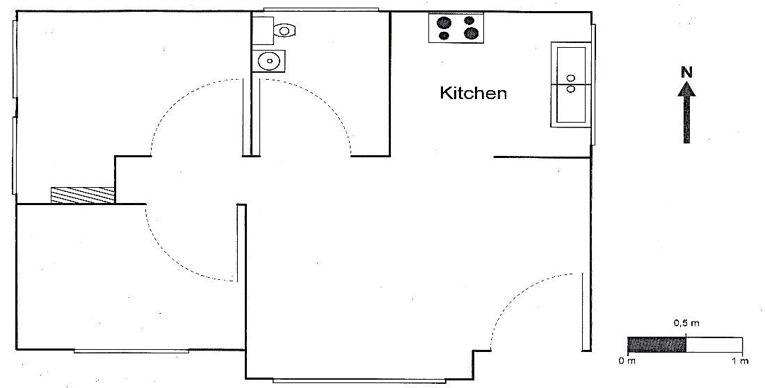  TOILETTE  ONTVANGS  2m  KANTOOR 2  0m  4m  KOMBUIS  KANTOOR 1
 | 2.2.1 | Maak gebruik van die staafskaal hierbo en bepaal die verhoudingskaal van die vloerplan. |  | (2)
 | 2.2.2 | Maak gebruik van die verhoudingskaal soos bereken in 2.2.1, en bereken die oppervlakte van die vloer wat getëel moet word in KANTOOR 1. (Neem aan dat die vloer van die kantoor eers geteël sal word voor enige kaste geïnstaleer word). |  | (5)
 |  |  | [19]
VRAAG 3
St Michael’s & All Angels | 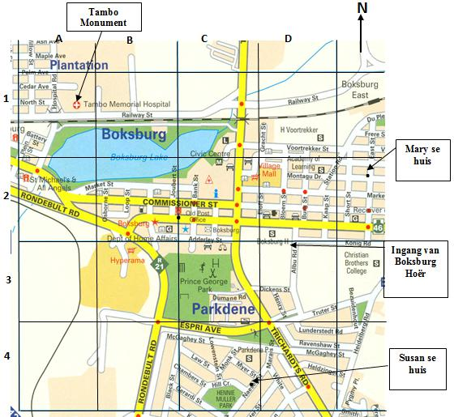
3.1 | Bestudeer die bostaande kaart en dui die ruitverwysing aan vir die volgende plekke:
 | 3.1.1 | Die Hyperama |  | (2)
 | 3.1.2 | Tambo Memorial Hospitaal |  | (2)
3.2 | In watter algemene rigting sal jy reis as jy vanaf die Hyperama na Hennie Muller Park ry? |  |  | (2)
3.3 | Die volgende aanwysings word van St Michael’s & All Angels af gegee:  Beweeg NNO na Railwaystraat.  Draai regs in Railwaystraat.  By die verkeerslig, draai in 'n Suidelike rigting.  By die derde verkeerslig, draai links en ry een blok aan.  Draai regs en ry een blok aan.  Waar is jy? |  |  | (2)
3.4 | Beskryf die roete wat Mary van haar eie huis af moet neem na Susan se huis toe. |  |  | (4)
3.5 | In watter provinsie is Boksburg? |  |  | (2)
3.6 | Bestudeer die kaart van Kaapstad en beantwoord die vraag wat volg:  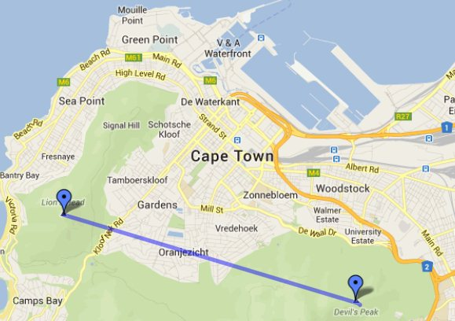
3.6.1 | Die skaal van die kaart van 'n gedeelte van Kaapstad is 1:38 000. Die afstand tussen Leeukop en Duiwelspiek is ongeveer 15,5 cm. Wat is die werklike afstand tussen hierdie twee punte? Rond jou antwoord af na die naaste kilometer. |  |  | (5)
 |  |  | [19]
VRAAG 4
Die Royal Bafokeng Stadion in Rustenburg is een van die stadions wat vir die 2010 FIFA Wêreldbeker-sokkertoernooi gebou is. Die stadion het 'n sitplekkapasiteit van 64 100.

Sitplekke in die stadion is in kategorieë opgedeel soos aangedui in die diagram hieronder. Sitplekkategorieë is gebaseer op die posisie van die sitplek in die stadion.

Bestudeer die sitplekplan soos hieronder aangedui, sitplekke met kategorie 1 status word as die beste sitplekke in stadion beskou.
 | 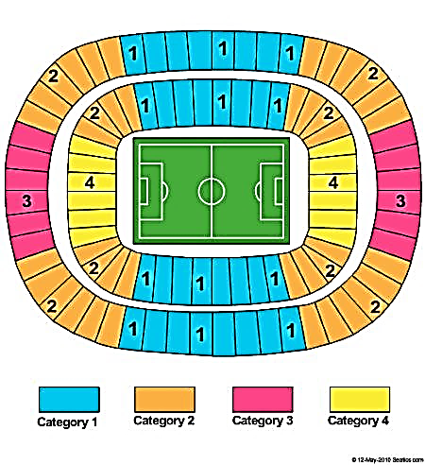  *Toeskouers in rolstoele betaal Kategorie 4 -pryse |  | 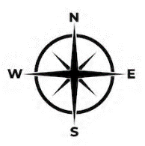
Die tabel hieronder toon die kaartjiepryse vir Suid-Afrikaanse inwoners vir die verskillende wedstryde en kategorieë sitplekke.

WEDSTRYDE | Sitplek Kategorieë
 | 1 | 2 | 3 | 4
Opening | 3465 | 2252 | 1464 | 659
Eerste Rondte | 1232 | 801 | 521 | 234
Tweede Rondte | 1540 | 1001 | 651 | 293
Kwart finaal | 2310 | 1502 | 976 | 439
Semi Finaal | 4620 | 3003 | 1952 | 878
3de/4de Plek | 2310 | 1502 | 976 | 439
Finaal | 6930 | 4505 | 2928 | 1318

Daar word slegs 3 van die 7 wedstryde by die Royal Bafokeng stadion gespeel, naamlik die opening, kwart finaal en finaal. Bongani wil vir al die wedstryde wat gespeel gaan word by Royal Bafokeng, KATEGORIE 1, kaartjies koop.
4.1 | Hoeveel sal Bongani in totaal betaal vir sy kaartjies? |  |  | (3)
4.2 | ‘n Sokker-entoesias uit Rusland wil ‘n kategorie 2-kaartjie vir die tweede rondte wedstryd by Royal Bafokeng stadion koop. Hoeveel sal die Russiese entoesias betaal in Russiese Roebel, vir sy kaartjie, as daar ‘n 15% kommisie bygetel word op die finale bedrag, in Russiese Roebel.  Wisselkoers is as volg:  1 Suid Afrikaanse Rand = 4,48 Russiese Roebel. |  |  | (4)
4.3 | Bongani het R13 000 gespaar vir kaartjies na die openingswedstryd van die sokkertoernooi. Bereken hoeveel van sy vriende hy saam kan neem na die opening van die sokkertoernooi as hy sy vriende wil bederf met kategorie-een kaartjies? |  |  | (3)
4.4 | Verduidelik waarom KATEGORIE 1 kaartjies die duurste kaartjies sal wees. |  |  | (2)
4.5 | Bereken die persentasie afname in die pryse tussen KATEGORIE 1 en KATEGORIE 2 kaartjies, vir die openingswedstryd by die Royal Bafokeng Stadion. |  |  | (3)
4.6 | Bongani beplan om na afloop van die sokkertoernooi in Suid Afrika oorsee te gaan om die volgende Wêreldbeker sokkerwedstryde in Duitsland by te woon.  Hy belê R9 000 in ’n bankrekening by WLY-bank. Die bank bied Bongani 8,9% saamgestelde rente per jaar vir 3 jaar. Bereken die totale bedrag wat Bongani na 3 jaar in sy bankrekening sal hê, om by te dra tot sy reis oorsee. Toon alle berekeninge. |  |  | (4)
 |  |  | [19]

